Муниципальное дошкольное образовательное учреждение:

детский сад «Голубок» п. Луговской

***Занятие по развитию речи***

***«Кто назовет***

***одежду?»***

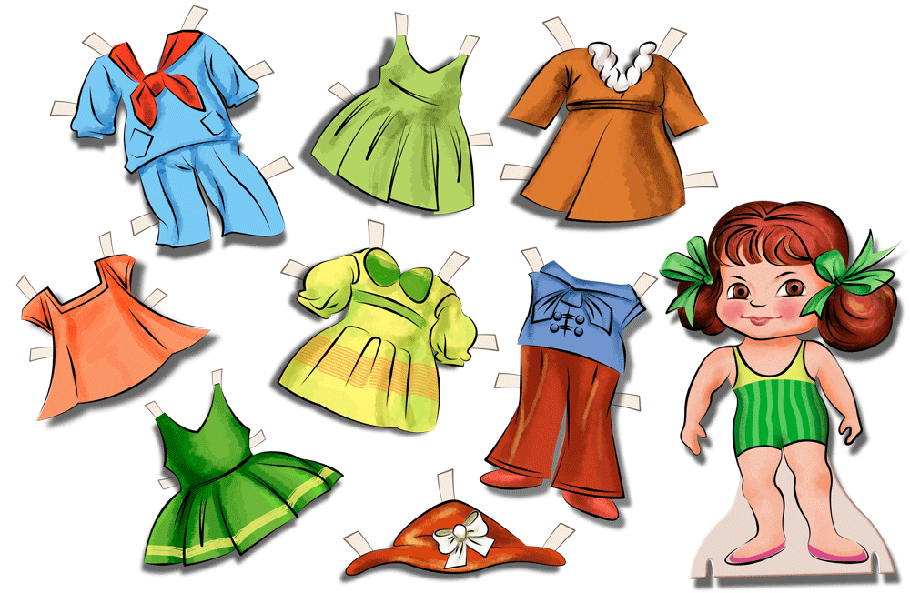

***II младшая группа***

Воспитатель

Башмакова Г.А.

***«Кто назовет одежду?»***

**Программное содержание**:

Развитие фразовой речи детей. Активизировать в словаре детей предметы одежды. Учить детей использовать в речи предложно – падежной конструкции типа «на голову».

Развивать слуховое внимание, восприятие, координацию движений.

Воспитывать потребность аккуратного и опрятного своего внешнего вида.

**Методы и приемы:**

Беседа, дидактические игры: «На что наденем?», «Да – нет», «Я надел(а)…», «Матрешка», вопросы, обобщение, поощрения.

**Предварительная работа**:

Рассматривание иллюстраций с изображением предметов одежды, дидактические игры: «Ателье», «Наденем куклу на прогулку», «Я надел(а)…», «Надень Матрешке сарафан» и др., настольные игры «Лото», «Знаю все профессии» и др.

**Словарная работа**:

на голову, на шею, надела, одежда.

**Оборудование:**

Мяч, матрешка.

**Ход занятия.**

1. ***Организационный момент (приход матрешки)***

Дети называют предметы одежды, в которую одеты. Воспитатель уточняет цвет одежды и ее название.

1. ***Дидактическая игра «На что наденем?»***

- На что наденем шапку? (- На голову.)

- На что наденем шарф? (- На шею.)

- На что наденем сапоги (брюки, носки, колготки)? (- На ноги.)

- На что наденем варежки (перчатки)? (- На руки.)

1. ***Физминутка***
2. ***Дидактическая игра «Да — нет»***

Воспитатель называет предметы одежды и в качестве отвлекающего момента – другие слова. Дети говорят «да» только тогда, когда услышат название одежды.

1. ***Дидактическая игра с мячом***

***«Я надел(а)...»***

Воспитатель, кидая мяч ребенку, называет предмет одежды, например: «шапка». Ребенок, возвращая воспитателю мяч, произносит фразу типа: «Я надел шапку».

1. ***Игра «Матрешка»***

Дети сидят на стульчиках, расставленных по кругу. Они передают друг другу матрешку, воспитатель произносит текст. Тот, у кого в руках окажется матрешка на последних словах текста называет любой предмет одежды. Игра повторяется несколько раз.

Ты беги, беги, матрешка,

Быстро, быстро в хоровод.

У кого в руках матрешка,

Тот одежду назовет.

В конце игры воспитатель просит детей назвать одним словом то, что они сейчас называли. Все дети закрепляют обобщающее понятие *«одежда».*

**Итог занятия.** Рефлексия.